Secretaría de Finanzas del poder Ejecutivo del Estado

Modelado de Procedimientos As Is

|  |  |
| --- | --- |
| **No. de Contrato:** |  |
| **Nombre del Proyecto:** | Servicios profesionales especializados para el análisis, diseño, desarrollo e implementación de un sistema integral para la gestión recaudatoria y el seguimiento de la política fiscal estatal, Fase 1 |

**La información contenida en este documento es para uso interno**

Contenido

1. Introducción 5

1.1. Definiciones, Abreviaturas y Referencias 5

2. Modelo del Flujo de Negocio AS – IS 6

3. Procesos de Ingresos Propios 8

3.1. Funcionalidad 1. Gestión de catálogos en materia contable 8

3.1.1. Objetivo 8

3.1.2. Entradas / Proveedor 8

3.1.3. Resultados / Cliente 8

3.1.4. Diagrama 9

3.1.5. Requerimientos relacionados 11

3.2. Funcionalidad 2. Seguimiento a la configuración técnica en materia contable 12

3.2.1. Objetivo 12

3.2.2. Entradas / Proveedor 12

3.2.3. Resultados / Cliente 12

3.2.4. Diagrama 12

3.2.5. Requerimientos relacionados 13

3.3. Funcionalidad 3. Alta de cuentas bancarias 14

3.3.1. Objetivo 14

3.3.2. Entradas / Proveedor 14

3.3.3. Resultados / Cliente 14

3.3.4. Diagrama 14

3.3.5. Requerimientos relacionados 16

3.4. Funcionalidad 4. Cierre de periodos contables 17

3.4.1. Objetivo 17

3.4.2. Entradas / Proveedor 17

3.4.3. Resultados / Cliente 17

3.4.4. Diagrama 18

3.4.5. Requerimientos relacionados 19

3.5. Funcionalidad 5. Registro de pólizas contables (Automáticas) 20

3.5.1. Objetivo 20

3.5.2. Entradas / Proveedor 20

3.5.3. Resultados / Cliente 20

3.5.4. Diagrama 20

3.5.5 Requerimientos relacionados 22

3.6 Funcionalidad 6. Registro de pólizas contables (Manual) 23

3.6.1 Objetivo 23

3.6.2 Entradas / Proveedor 23

3.6.3 Resultados / Cliente 23

3.6.4 Diagrama 23

3.6.5 Requerimientos relacionados 25

4 Firmas de Aprobación 26

**Tabla de Versiones y Modificaciones**

| **Versión** | **Descripción del cambio**  ***Síntesis de la modificación hecha al contenido del documento*** | **Responsable de la Versión**  ***Especificar nombre completo del responsable(s) de la versión del documento*** | **Fecha**  ***Especificar la fecha de la versión.***  ***Formato: dd/mm/aaaa*** |
| --- | --- | --- | --- |
| 0.010.01 | Creación del documento.Creación del documento vvvvvvvv | Angélica Hernández |  |

1. Introducción

El documento tiene como propósito mostrar la visión general de los procesos AS-IS del Sistema de Ingresos de Oaxaca (SIOX) respecto a las funcionalidades para la recaudación de impuestos y derechos relacionados con la normatividad aplicable; así como la contabilización de los ingresos, gestión de los ingresos coordinados, cobros vehiculares, gestión de los padrones de contribuyentes, declaraciones de contribuyentes, control de obligaciones y configuraciones tanto de las claves de cobro como de las referencias de pago.

* 1. Definiciones, Abreviaturas y Referencias

|  |  |
| --- | --- |
| **Términos/Siglas** | **Descripción** |
| SIOX | Sistema de Ingresos de Oaxaca. |
| CONAC | Consejo Nacional de Armonización Contable. |
| CRI | Clasificador de Rubro de Ingresos. |
| SEFIC | Sistema Estatal de Finanzas Públicas de Oaxaca. |

1. Modelo del Flujo de Negocio AS – IS

El Gobierno del Estado de Oaxaca utiliza el Sistema de Ingresos de Oaxaca, (SIOX) para realizar la gestión financiera del Estado y cumplir con los requerimientos de la Ley General de Contabilidad Gubernamental, a través de la ejecución de las principales funciones del flujo de los ingresos con las áreas clave:

1. Ingresos Propios.
2. Ingresos Federales.
3. Ingresos Coordinados.
4. Control de Obligaciones.
5. Control y Asistencia al Contribuyente.
6. Contabilización y Presupuestación de los Ingresos.
7. Auditoría de los Impuestos.
8. Cobro Coactivo.
9. Análisis de Data.

El SIOX contempla los siguientes procesos por cada módulo que facilitan el control y administración de los ingresos públicos y el pago de las contribuciones por parte de los obligados, (**Ver Diagrama 1**).

* Control de Ingresos.
* Contabilidad.
  + - Gestión de catálogos en materia contable.
    - Seguimiento a la configuración técnica en materia contable.
    - Alta de cuentas bancarias.
    - Cierre de contables.
    - Registro de pólizas contables.
* Contribuyentes.
* Ingresos Coordinados.
* Vehículos Control de Usuarios.

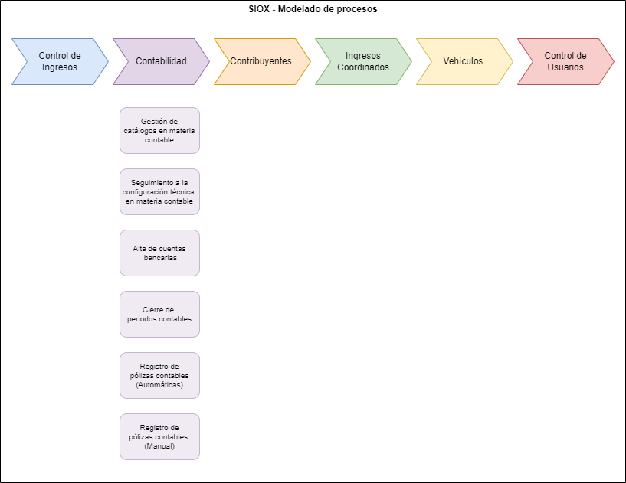

**Ver Diagrama 1. Modelado de Procesos.**

1. Procesos de Ingresos Propios
   1. Funcionalidad 1. Gestión de catálogos en materia contable
      1. Objetivo

Actualizar las claves y cuentas contables de los catálogos del SIOX en materia contable, así como realizar la configuración de los parámetros de estos, conforme a la normatividad aplicable para registrar los ingresos y/o contribuciones que percibe el Estado de forma automatizada por parte de los contribuyentes.

El proceso inicia con la recepción del paquete económico del ejercicio fiscal anterior y finaliza con la actualización de los catálogos en materia contable.

* + 1. Entradas / Proveedor

|  |  |  |
| --- | --- | --- |
| **Requisitos de entrada** | **Proveedores de Insumos** | **Características** |
| Paquete económico del ejercicio posterior. | * Congreso del Estado. * Dirección de Contabilidad Gubernamental. | Archivo del paquete económico recibido a través de correo electrónico. |
| Plan de cuentas | Área de Tesorería. | Archivo donde se indica las nuevas cuentas bancarias por tipo de obligación. |

* + 1. Resultados / Cliente

| **Requisitos de salida** | **Clientes** | **Características** |
| --- | --- | --- |
| Clasificador por rubros de ingresos actualizado. | * Departamento de Control de Ingresos. * Dirección General de Tecnología de Información. | * Catálogo CRI. |
| Claves y cuentas del CONAC. | * Catálogo del CONAC. |
| Cuentas contables actualizados. | * Catálogo cuentas contables. |
| Claves de ingresos actualizadas. | * Catálogo claves de ingresos. |
| Nuevo formato de pago. | * Contribuyentes. | * Catálogo de formatos de pago. * Catálogo de Títulos de formato. |
| Layout de configuraciones técnicas. | * Dirección General de Tecnología de Información. | * Archivo Excel con las configuraciones técnicas de las actualizaciones al sistema SIOX en materia contable. |

* + 1. Diagrama

El proceso describe las actividades que realiza el Departamento de Control de Ingresos del proceso de configuración y parametrización de los ingresos propios en el SIOX para que se cumpla con el registro automatizado a través de pagos electrónicos, (**Ver Diagrama 2**).

1. Realizan las actualizaciones de los catálogos y clasificadores con base en el CONAC.
   1. Catálogo del Clasificador por Rubros de Ingresos.
   2. Catálogo del CONAC.
   3. Catálogo de Plan de Cuentas.
   4. Catálogo de Cuentas Contables.
   5. Catálogo de Niveles.
   6. Formatos de Pago.
   7. Catálogo de las Claves de Ingresos.
2. Configuración de los periodos contables.
3. Actualizaciones de los documentos normativos de armonización contable y reportes.
4. Generar Layout de configuraciones técnicas para que las realice la DGTI.

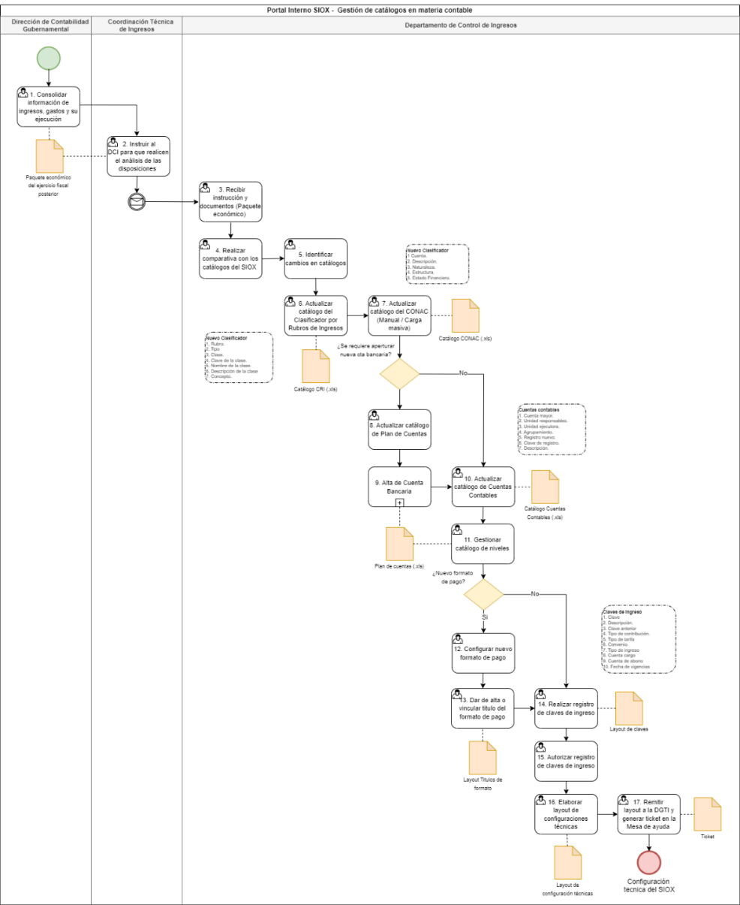

**Ver Diagrama 2. Gestión de Catálogos en Materia Contable.**

**Archivo de referencia**



* + 1. Requerimientos relacionados

|  |  |
| --- | --- |
| **Requerimiento** | **Referencia** |
| R001 | Alinear algunos conceptos de los Ingresos Propios registrados en el SIOX conforme al CRI. |
| R004 | Quitar los campos de Bursatilizada y Grupo Bursatizado del Catálogo de Clave de ingresos. |
| R005 | Analizar la Funcionalidad del Padrón Contable. |
| R006 | Analizar la funcionalidad de los Catálogos de Apoyo. |
| R009 | Incluir un Folio de Trazabilidad. |

**Nota:** Para ver el detalle de los requerimientos enlistados, consultar el Documento de Requerimientos correspondiente al Sprint 1.

* 1. Funcionalidad 2. Seguimiento a la configuración técnica en materia contable
     1. Objetivo

Dar seguimiento a la configuración técnica de los parámetros respecto a las claves y cuentas contables de los catálogos del SIOX que realiza la Dirección General de Tecnologías e Innovación Digital, con el objetivo de validar que la información contable y proceso de recaudación cumpla con lo que establecido por la normatividad.

El proceso inicia con la recepción del ticket de la Mesa de Ayuda solicitando la configuración técnica en SIOX y finaliza con la validación de las pruebas en el ambiente productivo.

* + 1. Entradas / Proveedor

|  |  |  |
| --- | --- | --- |
| **Requisitos de entrada** | **Proveedores de Insumos** | **Características** |
| Layout de configuraciones técnicas. | * Departamento de Control de Ingresos. | * Archivo Excel con las configuraciones técnicas de las actualizaciones al sistema SIOX en materia contable. |
| Ticket de mesa de ayuda. | * Registro en el sistema de mesa donde realiza una descripción detallada de los cambios en catálogos. |

* + 1. Resultados / Cliente

|  |  |  |
| --- | --- | --- |
| **Requisitos de salida** | **Clientes** | **Características** |
| Ticket de mesa de ayuda. | * Departamento de Control de Ingresos. | * Registro en el sistema de mesa donde confirma la configuración de los parámetros en el ambiente productivo. |
| Configuración técnica de los catálogos y parámetros en materia contable. | * Pruebas en materia de claves y cuentas bancarias concluidas y validadas. * Información contable y proceso recaudatorio es correcto. |

* + 1. Diagrama

El proceso describe las actividades que realiza la Dirección General de Tecnologías e Innovación del proceso de configuración técnica de los parámetros en materia contable para que sean liberados en el ambiente productivo y cumplir con lo establecido en la normatividad. Una vez que estén aplicados los cambios en el ambiente de pruebas del SIOX, el Departamento de Control de Ingresos ejecuta las pruebas de la configuración y validación de la información en materia de claves y cuentas bancarias. En caso de que esté correcta la configuración, se notifica a la DGTI para que se migre al ambiente productivo y se realicen las validaciones correspondientes, (**Ver Diagrama 3**).

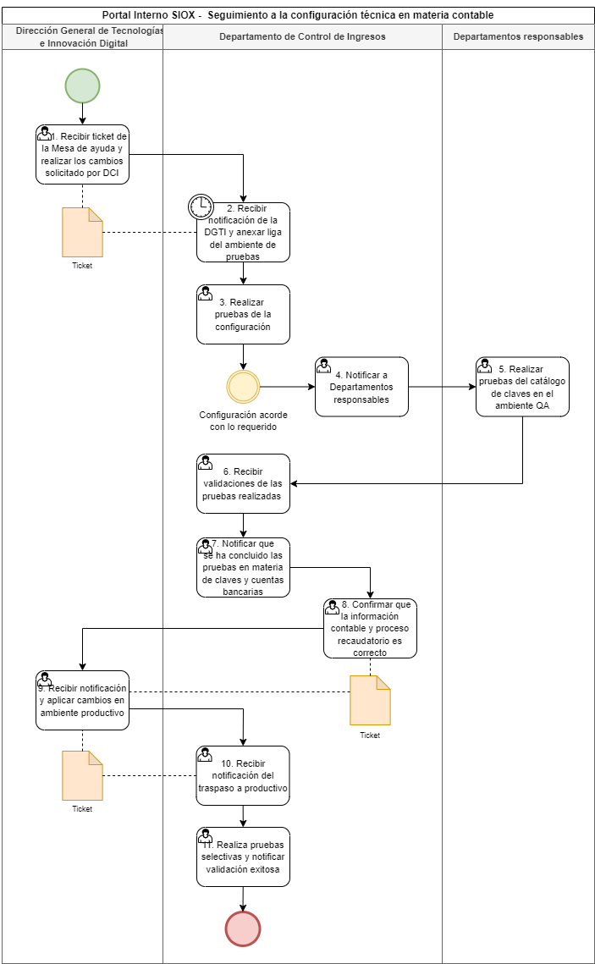

**Ver Diagrama 3. Seguimiento a la configuración técnica en materia contable.**

**Archivo de referencia**



* + 1. Requerimientos relacionados
* No aplica.
  1. Funcionalidad 3. Alta de cuentas bancarias
     1. Objetivo

Dar de alta las cuentas bancarias conforme al Plan de Cuentas entregado por el área de Tesorería, con el objetivo de que sean registradas en el SIOX y se vinculen tanto una cuenta contable como el CFDI correspondiente.

El proceso inicia con la recepción del Plan de Cuentas y finaliza con la asignación de la cuenta de ingresos y la notificación al área de Tesorería.

* + 1. Entradas / Proveedor

|  |  |  |
| --- | --- | --- |
| **Requisitos de entrada** | **Proveedores de Insumos** | **Características** |
| Plan de Cuentas. | * Área de Tesorería. | * Archivo en Excel donde se indican las nuevas cuentas bancarias dependiendo del tipo de obligación. |

* + 1. Resultados / Cliente

|  |  |  |
| --- | --- | --- |
| **Requisitos de salida** | **Clientes** | **Características** |
| Cuenta contable asignada a la cuenta bancaria. | * Área de Tesorería. * Departamento de Control de Ingresos. * Contribuyente. | * Catálogo de Cuentas Contables. * Catálogo de Plan de Cuentas. |
| CFDI. | * Aplica para Recursos Federales. |

* + 1. Diagrama

El proceso describe las actividades que realiza la Coordinación Técnica de Ingresos del proceso para registrar nuevas cuentas bancarias en el SIOX con base en el archivo del Plan de Cuentas del SEFIP entregado por el área de Tesorería, considerando que cuando la obligación sea Estatal se vinculará a una cuenta concentradora, (**Ver Diagrama 4**).

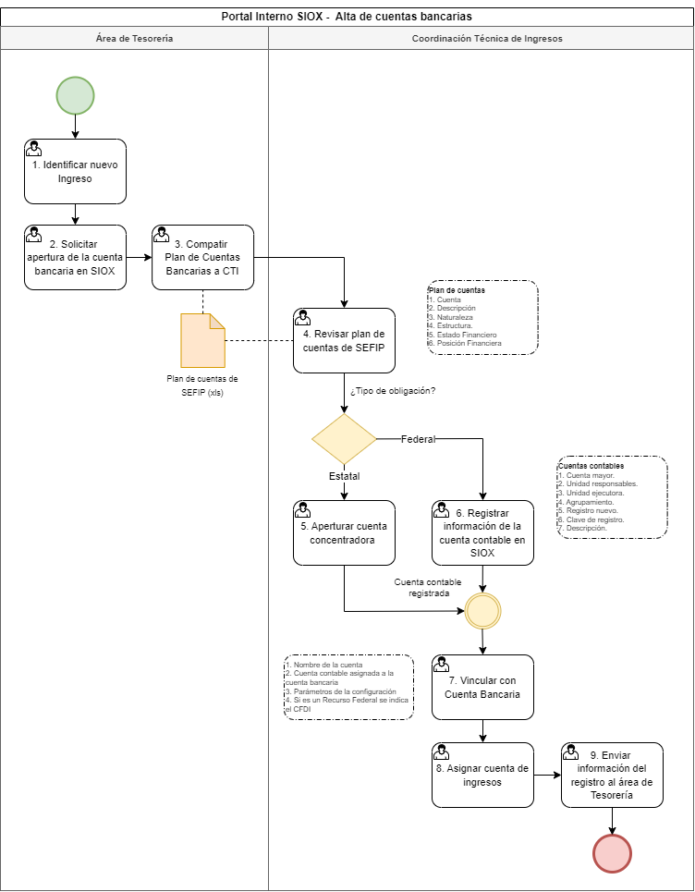

**Ver Diagrama 4. Alta de cuentas bancarias**

**Archivo de referencia**



* + 1. Requerimientos relacionados

|  |  |
| --- | --- |
| **Requerimiento** | **Referencia** |
| R002 | Interfase con el sistema SEFIP. |
| R008 | Se requiere generar un CFDI personalizado. |

**Nota:** Para ver el detalle de los requerimientos enlistados, consultar el Documento de Requerimientos correspondiente al Sprint 1.

* 1. Funcionalidad 4. Cierre de periodos contables
     1. Objetivo

Revisar, ajustar y realizar la conciliación de los registros contables de un periodo determinado a través del SIOX, así como realizar los cierres parciales correspondientes a las líneas de captura del mes.

El proceso inicia desde que se genera un nuevo periodo contable del ejercicio y finaliza con los cierres contables de cada periodo.

* + 1. Entradas / Proveedor

|  |  |  |
| --- | --- | --- |
| **Requisitos de entrada** | **Proveedores de Insumos** | **Características** |
| Apertura del nuevo ejercicio contable. | * Departamento de Control de Ingresos. | * El sistema genera automáticamente el periodo del ejercicio y habilita el primer mes. |

* + 1. Resultados / Cliente

|  |  |  |
| --- | --- | --- |
| **Requisitos de salida** | **Clientes** | **Características** |
| Cierre de ejercicios. | * Departamento de Control de Ingresos. * Dirección Gubernamental de Contabilidad. | * Los 12 periodos contables del ejercicio están cerrados. |
| Cierre de periodos contables. | * Cierre parcial de las líneas de captura. * Cierre del periodo contable. |
| Póliza concentradora Mensual. | * Notificación a la Dirección Gubernamental de Contabilidad. |

* + 1. Diagrama

El proceso describe las actividades que realiza el Departamento de Control de Ingresos a través del SIOX para el cierre de periodos contable, dentro de las cuales se considera el cierre parcial correspondiente a las líneas de captura para controlar la fecha de vigencia de estas, y posteriormente realizar el cierre contable de cada periodo. Y una vez que se realice el registro se genera la Póliza concentradora Mensual para ser enviada a la Dirección Gubernamental de Contabilidad y se ejecute el registro contable en el sistema SEFIP, (**Ver Diagrama 5**).

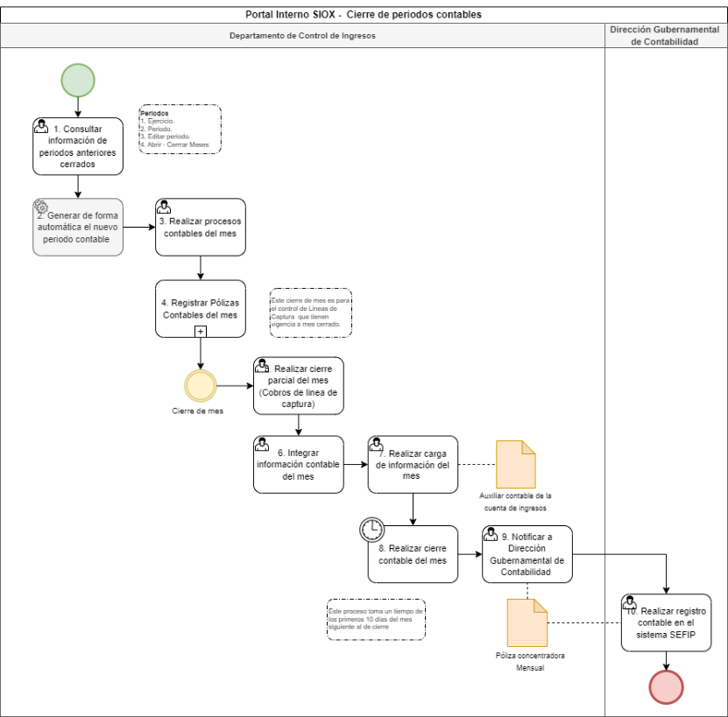

**Ver Diagrama 5. Cierre de períodos contables.**

**Archivo de referencia**



* + 1. Requerimientos relacionados

|  |  |
| --- | --- |
| **Requerimiento** | **Referencia** |
| R002 | Se requiere una interfase con el sistema SEFIP. |
| R003 | La información de los registros contables y presupuestal este en tiempo real. |

**Nota:** Para ver el detalle de los requerimientos enlistados, consultar el Documento de Requerimientos correspondiente al Sprint 1.

* 1. Funcionalidad 5. Registro de pólizas contables (Automáticas)
     1. Objetivo

Elaborar y codificar pólizas de ingresos y diario registrando los momentos contables de acuerdo con la configuración realizada en el Motor Contable conforme a lo establecido en los catálogos del CONAC y el catálogo de claves de ingreso.

El proceso inicia desde que el contribuyente realiza el pago de la contribución y finaliza con el registro contable de las pólizas, la recaudadora y devengada.

* + 1. Entradas / Proveedor

|  |  |  |
| --- | --- | --- |
| **Requisitos de entrada** | **Proveedores de Insumos** | **Características** |
| Pago de la línea de captura. | * Contribuyentes. | * Es el pago de la obligación. |

* + 1. Resultados / Cliente

|  |  |  |
| --- | --- | --- |
| **Requisitos de salida** | **Clientes** | **Características** |
| Pólizas contables. | * Departamento de Control de Ingresos. | * Se generan dos pólizas la Recaudada y la Devengada. |

* + 1. Diagrama

El proceso describe las actividades que realiza el Departamento de Control de Ingresos para el registro de las pólizas contables de forma automática, las cuales contemplan la revisión de la información de los bancos para ejecutar el procesamiento de las líneas de captura, así como la conciliación para que el sistema ejecute de forma automática la generación de las pólizas por cada contribución, (**Ver Diagrama 6**).

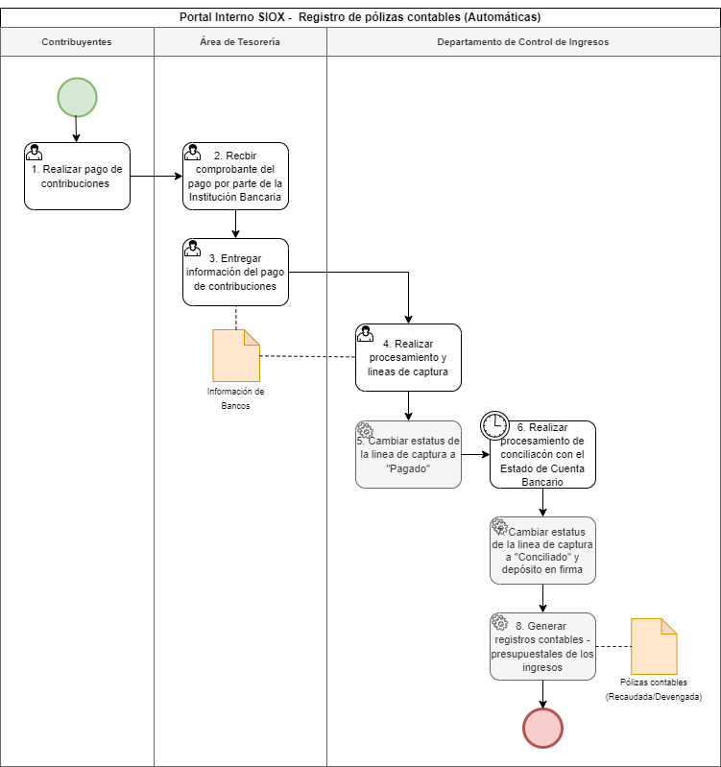

**Ver Diagrama 6. Registro de pólizas contables (automáticas)**

**Archivo de referencia**



* + 1. Requerimientos relacionados

|  |  |
| --- | --- |
| **Requerimiento** | **Referencia** |
| R002 | Interfase con el sistema SEFIP. |
| R003 | La información de los registros contables y presupuestal este en tiempo real. |
| R007 | Se requiere adjuntar archivos (PDF). |
| R009 | Incluir un Folio de Trazabilidad. |
| R010 | Generar un reporte como auxiliar contable. |

**Nota:** Para ver el detalle de los requerimientos enlistados, consultar el Documento de Requerimientos correspondiente al Sprint 1.

* 1. Funcionalidad 6. Registro de pólizas contables (Manual)
     1. Objetivo

Elaborar y codificar pólizas de ingresos de forma manual registrando los momentos contables de acuerdo con la configuración realizada en el Motor Contable conforme a lo establecido en los catálogos del CONAC y el catálogo de claves de ingreso.

El proceso inicia desde que se recibe el oficio con el tema en específico de la contribución y finaliza con el registro contable de las pólizas, la recaudadora y devengada.

* + 1. Entradas / Proveedor

|  |  |  |
| --- | --- | --- |
| **Requisitos de entrada** | **Proveedores de Insumos** | **Características** |
| Oficio. | * Área de Tesorería. * Dirección Gubernamental de Contabilidad. | * Indica la contribución que se debe registrar como ingreso en el SIOX. |

* + 1. Resultados / Cliente

|  |  |  |
| --- | --- | --- |
| **Requisitos de salida** | **Clientes** | **Características** |
| Pólizas contables. | * Departamento de Control de Ingresos. | * Se generan dos pólizas la Recaudada y la Devengada. |

* + 1. Diagrama

El proceso describe las actividades que realiza el Departamento de Control de Ingresos para el registro de las pólizas contables de forma manual, con base en el oficio recibido por parte del área de Tesorería o bien de la Dirección Gubernamental de Contabilidad para el registro de ciertos ingresos especiales, así como ejecutar de forma automática la generación de las pólizas correspondientes, (**Ver Diagrama 7**).

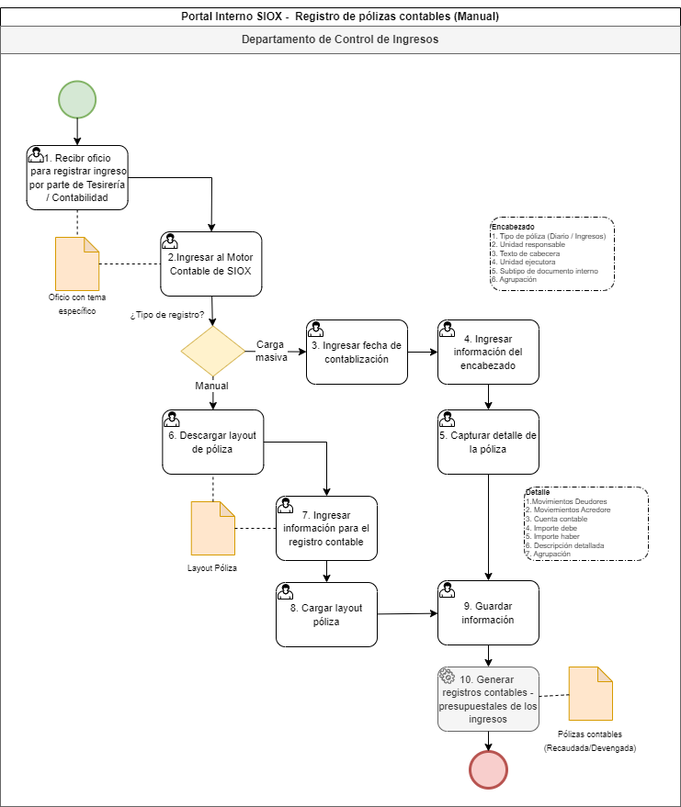

**Ver Diagrama 7. Registro de pólizas contables (manual)**

**Archivo de referencia**



* + 1. Requerimientos relacionados

|  |  |
| --- | --- |
| **Requerimiento** | **Referencia** |
| R002 | Interfase con el sistema SEFIP. |
| R003 | La información de los registros contables y presupuestal este en tiempo real. |
| R007 | Adjuntar archivos (PDF) a las pólizas contables. |
| R009 | Incluir un Folio de Trazabilidad. |
| R010 | Generar un reporte como auxiliar contable. |

**Nota:** Para ver el detalle de los requerimientos enlistados, consultar el Documento de Requerimientos correspondiente al Sprint 1.

1. Firmas de Aprobación

|  |  |  |
| --- | --- | --- |
| **Solicitante / Rol / Puesto / Organización***(Nombre completo del*  *Responsable / Rol / Puesto / Área de adscripción)* | **Fecha***Fecha de autorización (Formato: DD/MM/AAAA)* | **Firma** |
| Nombre Completo  Nombre del Puesto  Nombre de la Organización | DD/MM/AAAA |  |
| Nombre Completo  Nombre del Puesto  Nombre de la Organización | DD/MM/AAAA |  |
| Nombre Completo  Nombre del Puesto  Nombre de la Organización | DD/MM/AAAA |  |
| Nombre Completo  Nombre del Puesto  Nombre de la Organización | DD/MM/AAAA |  |
| Nombre Completo  Nombre del Puesto  Nombre de la Organización | DD/MM/AAAA |  |
| Nombre Completo  Nombre del Puesto  Nombre de la Organización | DD/MM/AAAA |  |